COMUNICATO STAMPA – Venezia, 12 ottobre 2023

L’ITALIA SI CONFERMA REGINA DEI SUPERYACHT
AL TRAINO DI PORTO CERVO, PORTOFINO E “COSTIERA”

Il Centro studi di Acquera Yachting diffonde la prima analisi sulla stagione 2023 in Mediterraneo

Porto Cervo, Portofino e la Costiera Amalfitana. L’effetto traino di queste tre destinazioni, ma anche a una crescita generalizzata lungo tutte le coste, hanno consentito all’Italia di allungare ulteriormente il passo confermandosi area preferita in Mediterraneo per la grande nautica da diporto. Questa la principale indicazione che emerge dallo studio che il Centro di analisi del gruppo Acquera ha focalizzato sul mercato dei superyacht, diffondendo in queste ore i primi dati sull’andamento della stagione 2023 nel mercato delle imbarcazioni di lusso.

Italia, Francia e Grecia si sono confermate come destinazioni preferite per la grande nautica, con l’Italia che ha ribadito il suo primato. Complessivamente le tre destinazioni hanno registrato una crescita del 12% rispetto alla stagione precedente: le destinazioni italiane hanno visto la presenza di 1149 barche con una crescita del 4%. Il 60% delle barche ha navigato in acque italiane rispetto all’anno precedente, rispetto al 2022, che già aveva segnato un 56%.

In Italia i vertici della classifica delle preferenze sono – come detto – Porto Cervo, Portofino e la Costiera Amalfitana, con una caratteristica del tutto particolare per l’assetto del mercato: nel Golfo di Napoli e in Sardegna le grandi imbarcazioni superlusso stazionano anche 10/15 giorni, determinando un vero e proprio radicamento territoriale, frutto di anni (specie per quanto attiene la Sardegna) di una politica dell’accoglienza mirata al turismo di alta gamma.

Porto Cervo è considerata – secondo quanto emerge dall’analisi del Centro Studi del gruppo Acquera Yachting - la “ultimate élite Mediterranean destination”, un’area che alle bellezze naturali somma anche la qualità dei servizi offerti dal porto, ma anche da boutiques e ristoranti di gran classe.

Charm e fascino sono invece i fattori di attrazione che hanno determinato un vero e proprio boom di Portofino, la perla del Tigullio.

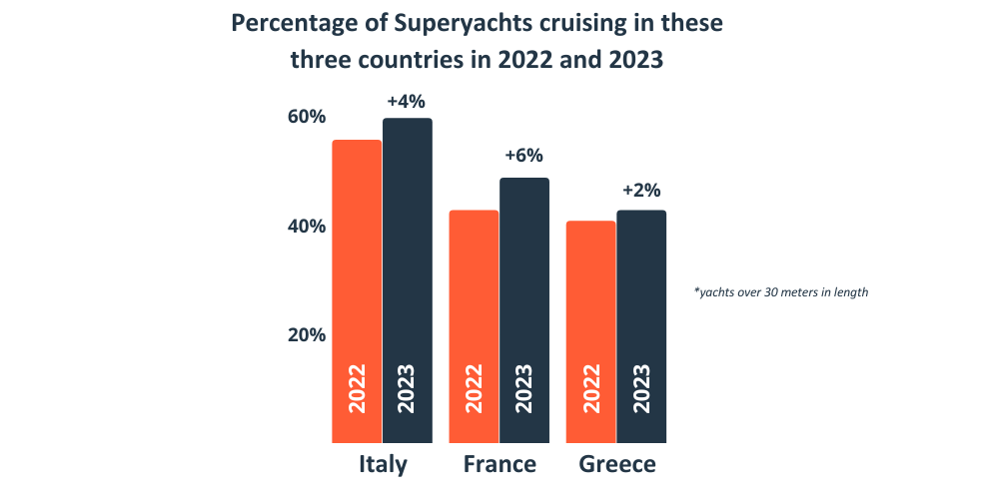

Numero Yacht per paese - % del totale Mediterraneo che hanno visitato questo Paese
Anno: 2022

Italia: 1190 – 56%
Francia: 913 – 43%
Grecia: 861 – 41%

Numero Yacht per paese - % sul totale Mediterraneo che hanno visitato questo Paese
Anno: 2023

Italia 1449 - 60%
Francia 1180 - 49%
Grecia 1032 - 43%

Top 3 destinazioni italiane
Porto Cervo
Costiera Amalfitana - Capri
Liguria - Portofino

Per ulteriori informazioni:
Star comunicazione in movimento
Barbara Gazzale
+39 348.4144780
www.starcomunicazione.com

